间充质干细胞培养基市场分析：应用最多的是制药公司，占50%的市场份额
一、行业定义与核心价值
1.1 行业定义
间充质干细胞培养基（Mesenchymal Stem Cell Culture Media）是用于体外扩增和维持间充质干细胞（MSCs）生长、分化功能的专用生物试剂，其核心功能包括：
支持细胞增殖：通过优化氨基酸、维生素及生长因子配比，实现MSCs高密度扩增（细胞密度可达1×10⁶/mL以上）；
维持干性特征：抑制细胞分化，确保MSCs在体外培养中保持多向分化潜能；
无血清化趋势：降低动物源成分污染风险，满足临床级细胞治疗需求。
1.2 核心价值与应用场景
制药公司：用于细胞治疗药物研发（如CAR-T疗法、干细胞移植），占据全球50%以上市场份额（QYResearch数据）；
科研机构：支持基础医学研究（如组织工程、再生医学），年复合增长率达12.3%（2025-2031预测）；
外泌体与上清液：新兴应用领域，用于外泌体药物开发与细胞因子生产，市场规模增速超15%。
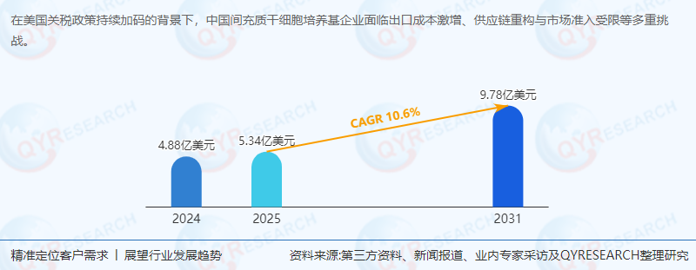
二、市场现状与增长驱动
2.1 全球市场规模与预测
历史数据：根据QYResearch最新调研报告显示，2024年全球间充质干细胞培养基市场规模达4.88亿美元，2020-2024年CAGR为8.9%，受细胞治疗产业爆发式增长驱动；
未来预测：2031年市场规模预计增至9.78亿美元，2025-2031年CAGR为10.6%，增长驱动包括：
细胞治疗商业化：全球已上市MSCs药物达12款（如Prochymal、Temcell），2024年销售额突破15亿美元；
科研投入增加：全球干细胞研究经费年均增长9.5%（NIH数据），推动培养基需求；
新兴市场崛起：东南亚、中东等地区细胞治疗政策放宽，临床试验数量年增20%以上。
2.2 区域市场格局
北美：全球最大市场（45%份额），美国FDA批准的MSCs临床试验数量占全球60%；
欧洲：市场份额35%，德国、英国等国在再生医学领域研发投入领先；
亚太：市场份额15%，中国、日本细胞治疗政策加速落地，2024年市场规模增速达18%；
中东及非洲：市场份额5%，但海湾国家（如阿联酋、沙特）正成为细胞治疗新兴中心。
三、供应链结构与竞争格局
3.1 供应链核心环节
上游：原材料供应商集中度高，血清（如胎牛血清）、细胞因子（如EGF、bFGF）由Thermo Fisher、Merck等企业垄断；
中游：培养基生产商通过IDM模式或OEM代工运营，头部企业掌握核心配方与工艺；
下游：制药公司（如诺华、吉利德）与科研机构（如哈佛大学、中科院）为最大客户，采购占比超70%。
3.2 竞争格局分析
头部企业：
赛默飞（Thermo Fisher）：全球市占率35%，产品线覆盖含血清与无血清培养基，2024年推出新一代无血清培养基Gibco CTS；
默克（Merck）：市占率20%，依托MilliporeSigma品牌在科研市场表现突出；
STEMCELL Technologies：市占率15%，专注无血清培养基研发，在科研机构市场占有率超30%；
Lonza：市占率10%，在临床级细胞治疗领域技术领先。
中国企业：普诺赛、依科赛等企业通过技术追赶，在中低端市场占据10%份额，但高端无血清培养基仍依赖进口。
四、政策环境与合规挑战
美国关税政策：对中国培养基征收25%关税，导致出口成本增加20%-25%（企业调研数据），倒逼企业重构供应链；
区域政策：
欧盟：推出《细胞与基因治疗行动计划》，要求2030年实现70%细胞治疗产品本土化生产；
中国：发布《“十四五”生物经济发展规划》，支持国产培养基研发，目标2025年自给率提升至50%；
行业标准：FDA、EMA对细胞治疗产品的GMP认证要求严格，中国企业合规成本增加40%-60%。
五、发展趋势与行业前景
5.1 短期趋势（2024-2026）
技术迭代：无血清培养基占比提升至40%，满足临床级细胞治疗需求；
供应链重构：中国企业加速在东南亚、墨西哥设立“区域制造中心”，降低关税与物流成本。
5.2 中长期趋势（2027-2031）
市场多元化：东南亚、中东、拉美等新兴市场占比提升至25%，本土化产品开发成为关键；
技术突围：化学成分限定培养基（CDM）商业化，推动培养基成分透明化与标准化；
数字贸易：基于区块链的供应链溯源与跨境支付平台兴起，降低贸易壁垒。
5.3 行业前景预测
市场规模：2031年全球间充质干细胞培养基市场将达9.78亿美元，中国市场份额或提升至20%，高端产品国产化率突破40%；
竞争格局：头部企业通过技术垄断巩固地位，中国企业需聚焦细分市场（如外泌体、上清液）实现差异化竞争。
六、中国企业破局策略
6.1 供应链优化
区域制造中心：在马来西亚、墨西哥设立生产基地，利用当地税收优惠与自由贸易协定（如RCEP）降低关税成本；
本地化生产：与当地企业合资建厂，规避贸易壁垒（如普诺赛与新加坡企业合作生产培养基）。
6.2 市场拓展
新兴市场渗透：针对东南亚、中东市场需求，开发低成本、高稳定性的含血清培养基；
品牌升级：通过收购海外品牌（如依科赛收购德国培养基企业）提升技术形象，进入高端供应链。
6.3 技术与合规
研发投入：聚焦无血清与CDM技术，2024-2026年研发支出占比提升至20%；
合规体系：建立FDA、EMA认证团队，缩短认证周期至8-10个月。
七、投资建议与风险提示
7.1 投资机会
技术领先者：关注在无血清、CDM技术领域有突破的企业（如普诺赛、依科赛）；
供应链重构者：布局在东南亚、墨西哥有产能布局的企业；
新兴市场开拓者：投资针对东南亚、中东市场开发差异化产品的企业。
7.2 风险提示
技术封锁风险：美国可能扩大对生物试剂与设备的出口管制；
合规成本风险：欧盟碳关税与数据隐私法规增加企业运营成本；
市场竞争风险：国际巨头降价竞争可能导致利润率下滑。
八、结论
全球间充质干细胞培养基市场受细胞治疗商业化与科研投入增加驱动，未来增长潜力显著。中国企业需通过供应链重构、市场多元化与技术突围应对美国关税挑战，并依托“一带一路”深化区域协同。投资者可关注技术领先者、供应链重构者与新兴市场开拓者，同时警惕技术封锁与合规成本风险。
《2025年全球及中国间充质干细胞培养基企业出海开展业务规划及策略研究报告》报告中，QYResearch研究全球与中国市场间充质干细胞培养基的产能、产量、销量、销售额、价格及未来趋势。重点分析全球与中国市场的主要厂商产品特点、产品规格、价格、销量、销售收入及全球和中国市场主要生产商的市场份额。历史数据为2020至2024年，预测数据为2025至2031年。

